**МИНИСТЕРСТВО ОБРАЗОВАНИЯ РЕСПУБЛИКИ БЕЛАРУСЬ**

**УЧРЕЖДЕНИЕ ОБРАЗОВАНИЯ**

**ГОМЕЛЬСКИЙ ГОСУДАРСТВЕННЫЙ ТЕХНИЧЕСКИЙ**

**УНИВЕРСИТЕТ ИМЕНИ П. О. СУХОГО**

Факультет автоматизированных и информационных систем

Кафедра «Информационные технологии»

ЛАБОРАТОРНАЯ РАБОТА №8

по дисциплине: **«**Программирование сетевых приложений**»**

на тему:

«Разработка *HTTP*­сервисов»

Выполнил: студент гр. ИТП-41

Снежко А. В.

Принял: преподаватель

Гуменников Е. Д.

Гомель 2022

**Цель:** изучить программирование сервисов *Http*.

**Задание:** разработать *HTTP*­сервис по выбранной теме ­ реализовать *CRUD* (*Create* *Read* *Update* *Delete*) операции. Обязательно должны использоваться запросы в стиле *REST*:

*GET* ­ для получения данных

*POST* ­ для создания ресурса (сохранения данных)

*PUT* ­ для обновления ресурса (обновление данных)

*DELETE* ­ для удаления ресурса (удаления строк)

Вариант: экзамен.

**Ход работы:** была создана база данных, содержащая в себе имя студента, его группу, оценку и дату.

Описание БД представлено на рисунке 1.

Пример работы сервера представлен на рисунке 1.

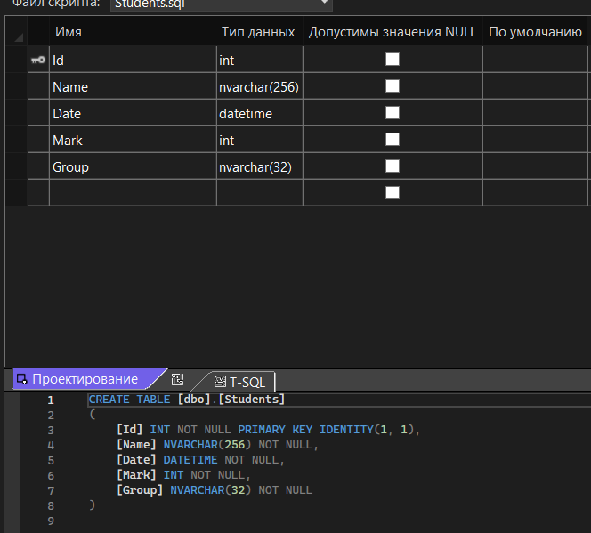

Рисунок 1 – Создание таблиц БД

В процессе создания сервера был реализован контроллер, контекст данных, модель данных и представления. Контроллер содержит *Get*, *Post*, *Put* и *Delete* запросы.

Строка подключения к БД расположена в *appsettings*.*json*.

Демонстрация *Post*-запроса представлена на рисунке 2.

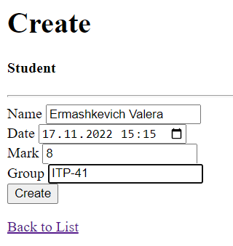

Рисунок 2 – Добавление новой оценки

Демонстрация запроса *Get* представлена на рисунке 3.

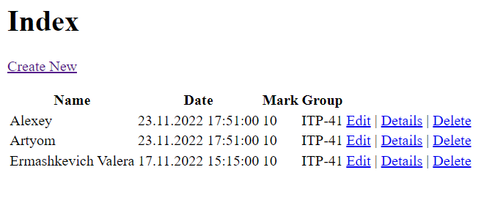

Рисунок 3 – Результат *Get*-запроса со всеми оценками

Демонстрация запроса *Get* для одного студента представлена на рисунке 4.

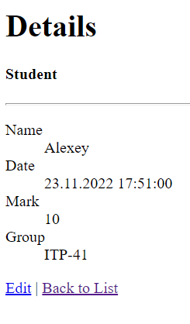

Рисунок 4 – Получение конкретного студента

Демонстрация запроса Put представлена на рисунке 5.

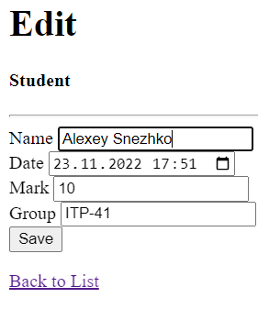

Рисунок 5 – Изменение записи

Демонстрация запроса *Delete* представлена на рисунке 6.

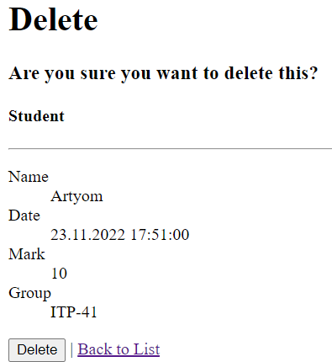

Рисунок 6 – Удаление записи

**Вывод:** был создан серверное приложение *http* для работы с оценками за экзамен. В качестве клиентского приложения использовался браузер.